Акция «Свеча памяти»
23.07.2019
В День памяти и скорби работники ГКУ «МГПСС» почтили минутой молчания всех жертв страшной войны, унёсшей миллионы жизней наших соотечественников.
Первыми Международную мемориальную акцию «Свеча памяти» поддержали дежурные смены поисково-спасательных станций. Работники Управления Службы зажгли памятные свечи в Зале памяти и скорби у скульптурной группы «Скорбь» Центрального музея Великой Отечественной войны...
Каждый год в День памяти и скорби мы вспоминаем всех погибших, склоняем головы перед поколением советских людей, принесших нам Великую Победу! Мы должны пронести эту память через время, передать ее нашим детям и внукам, чтобы никогда больше не повторился ужас той войны. Низкий поклон и великая благодарность ветеранам и всем павшим в боях за нашу великую Родину! И пусть никто не будет забыт, и ничто не будет забыто.
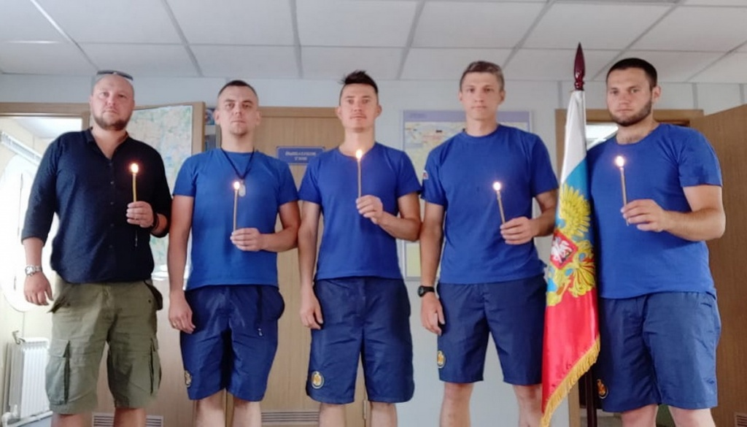

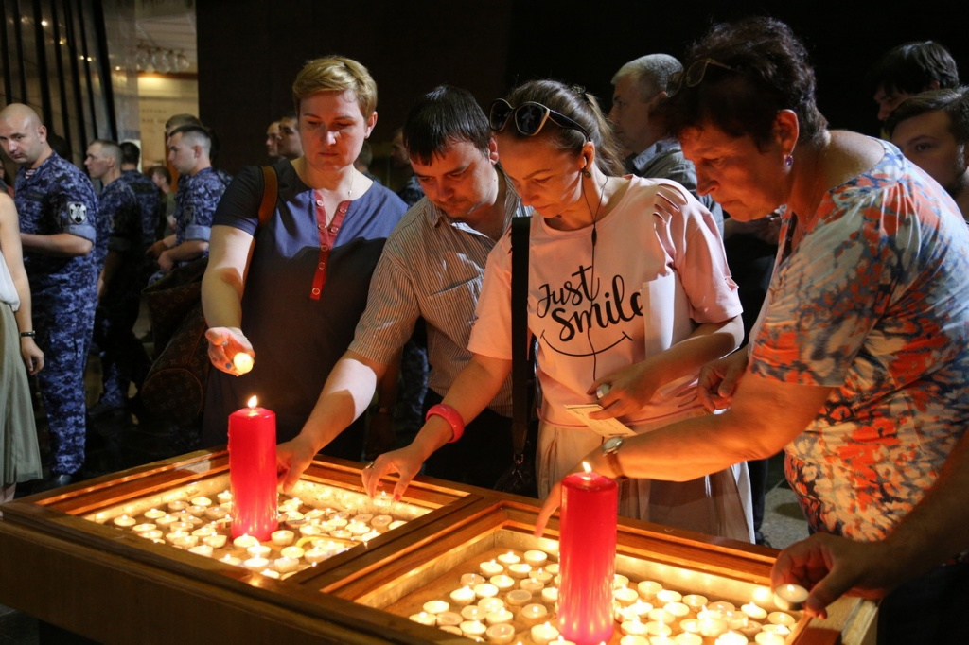

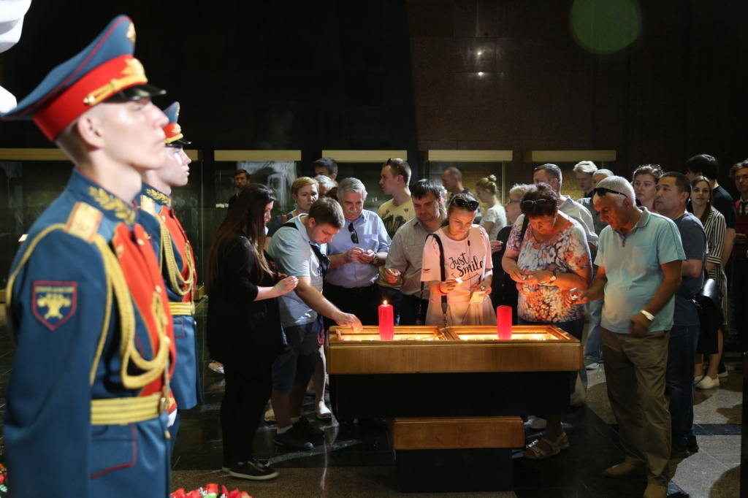

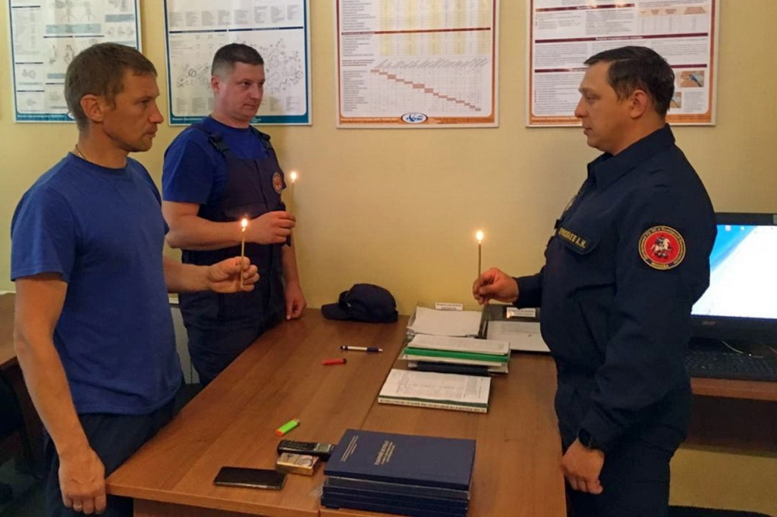





Адрес страницы: http://mgpss.mos.ru/presscenter/news/detail/8235971.html
ГКУ «Московская городская поисково-спасательная служба на водных объектах»

